

**KOMISARIAT POLICJI**

**W BARCZEWIE**

KP/B-Pr-

**S P R A W O Z D A N I E**

**ZE STANU BEZPIECZEŃSTWA NA TERENIE MIASTA i GMINY BARCZEWO ZA 2020 ROK**

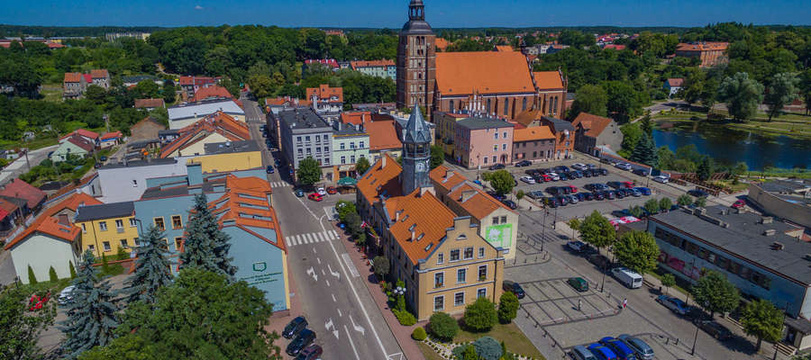

1. **Charakterystyka gminy Barczewo i Komisariatu Policji w Barczewie**
2. Dane ogólne

Gmina Barczewo położona jest w środkowej części województwa warmińsko-mazurskiego, we wschodniej części powiatu olsztyńskiego i jest jedną z 12 gmin należących do tego powiatu. Bezpośrednio sąsiaduje z miastem Olsztyn (16 km od Olsztyna). Graniczy z gminami: Olsztyn, Biskupiec, Dywity, Dźwierzuty, Jeziorany i Purda. Miasto i gmina zajmuje powierzchnię 31 985 ha, z czego 11 199 ha stanowią lasy oraz 1 513 ha to jeziora i rzeki. Przez gminę przebiega droga Nr 16, łącząca cały obszar północny Polski z granicą wschodnią Polski. Układ komunikacyjny Gminy Barczewo tworzą:

- droga krajowa Nr 16

- droga wojewódzka

- drogi powiatowe

- drogi gminne.

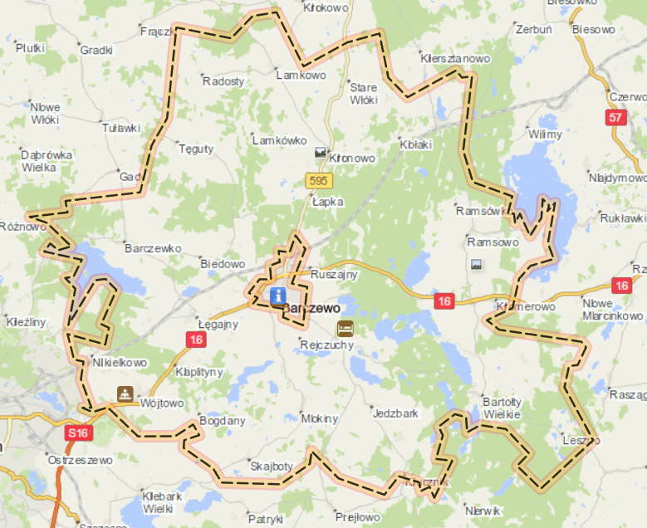

1. Charakterystyka jednostki Policji

Komisariat Policji w Barczewie obejmuje swoim działaniem miasto i gminę Barczewo (17.662 mieszkańców) oraz gminę Purda (8.612 mieszkańców) z Posterunkiem Policji w tej miejscowości. W sumie Komisariat Policji obejmuje obszar na którym zamieszkuje 26.274 mieszkańców.

Wchodzący w strukturę Komendy Miejskiej Policji w Olsztynie Komisariat Policji w Barczewie wraz z poległym mu Posterunkiem Policji w Purdzie przeszedł reorganizację. Likwidacji uległo stanowisko dyżurnego komisariatu, a odzyskane w ten sposób etaty wzmocniły służbę patrolową. Wszystkie zgłoszenia mieszkańców gminy Barczewo i Purda realizowane są przez numer alarmowy 112, a operator dyżurny Komendy Miejskiej Policji w Olsztynie przekazuje przyjęte zgłoszenie dla załogi patrolu, który pełni stałą służbę na terenie miasta i gminy. Dodatkowo operator może w przypadkach wymagających użycia większych sił skierować dodatkowe patrole będące w jego dyspozycji do obsługi zdarzeń na terenie gmin Barczewo i Purda. W Komisariacie ponadto utworzony jest Referat Kryminalny, w którym policjanci, prowadzą czynności dochodzeniowo- śledcze jak również czynności poszukiwawcze za osobami poszukiwanymi przez organy ściągania oraz za osobami zaginionymi. W 2020 roku utworzony został patrol ruchu drogowego, którego zadaniem jest dbanie o bezpieczeństwo na drogach gminy i miasta Barczewo.

1. **Dane statystyczne obrazujące stan bezpieczeństwa i porządku publicznego oraz wyniki pracy Komisariatu Policji w Barczewie w 2020 r.**

**Wyniki służby kryminalnej**

Poniżej przedstawiono najważniejsze, najbardziej istotne kategorie obrazujące skalę   
i poziom przestępczości oraz wyniki uzyskane przez komisariat Policji w zakresie jej zwalczania. W 2020 roku przeprowadzono 470 postępowania przygotowawcze oraz 157 postępowań sprawdzających.

1. W kategorii przestępczość kryminalnaodnotowano spadek postępowań wszczętych z jednoczesnym spadkiem ilości podejrzanych. W przypadku przestępstw stwierdzonych wystąpiła mniejsza dynamiki. Wykrywalność osiągnęła wyższy poziom 62,8 % .
2. W 7 wybranych kategoriach przestępczości odnotowano niewielki wzrost postępowań wszczętych oraz przestępstwa stwierdzone. Wykrywalność wzrosła do poziomu 46,00 % i jest wyższa w porównaniu do 2019 roku*.( dot. kradzieży, kradzieży z włamaniem, zniszczenia mienia, bójki pobicia, uszkodzenia ciała, rozboju, kradzieży pojazdu).* Dynamika przestępstw stwierdzonych jest niższa przy jednoczesnym zachowaniu takiej samej liczby wykrytych sprawców.
3. W kategorii przestępczość gospodarcza w 2020 roku nastąpił znaczący wzrost postępowań wszczętych i także wzrost przestępstw stwierdzonych. Niższa wykrywalność na poziomie 50,00 %, spowodowała niższą liczbę sprawców wykrytych .

1. W kategorii przestępczość narkotykowa nastąpił wzrost postępowań wszczętych i wzrost przestępstw stwierdzonych. Wzrosła liczba wykrytych sprawców ale wykrywalność nie została utrzymana na bardzo wysokim poziomie i osiągnięta 78,60 %.
2. Kolejnym obszarem działań, mającym bezpośrednie przełożenie na poziom zagrożenia przestępczością i poprawę stanu bezpieczeństwa jest tzw. skuteczność realizowanych poszukiwań osób ukrywających się przed wymiarem sprawiedliwości. Podjęte w 2020 roku pozwoliły na zatrzymanie 45 poszukiwanych, których doprowadzono do Zakładu Karnego.
3. Wykrywanie i zapobieganie przestępczości wiąże się również z wartością mienia zabezpieczonego i odzyskanego w wyniku działania sprawcy. W tym obszarze skuteczne działania policjantów pionu dochodzeniowo-śledczego i operacyjnego doprowadziły do zabezpieczania mienie w łącznej wysokości 40 500 zł oraz odzyskano część mienie utracone w wyniku przestępstw, które zostało zwrócone pokrzywdzonym.
4. Bardzo ważnym obszarem działań, jest bezpieczeństwo w ruchu drogowym. Od lat na terenie gminy Barczewo obserwujemy coraz większe natężenie ruchu co związane jest ze zwiększająca się liczba pojazdów. W tym okresie zatrzymano 56-u kierujących w stanie nietrzeźwości. ( dot. art. 178a § 1 k.k) i 25 osób po użyciu alkoholu ( dot. art. 87 § 1 k.w) i liczba tych zdarzeń niestety nie maleje.

**Wyniki służby prewencyjnej**

1. Wykroczenia

Każde wykroczenie podobnie jak i przestępstwo wpływa na poczucie bezpieczeństwa i ma przełożenie na ocenę pracy Policji.

W 2020 w Zespole ds. wykroczeń Komisariatu Policji w Barczewie przeprowadzonych było łącznie 267 postępowań w sprawach o wykroczenie, które zakończył się wobec ustalonych sprawców:

- nałożeniem mandatu karnego (39),

- skierowaniem wniosku o ukaranie do Sądu Rejonowego w Olsztynie (100),

- skierowaniem wniosków o odstąpienie od skierowania wniosku o ukaranie (113),

- zastosowaniem środków oddziaływania pozakarnego pouczeniem (15).

Poniżej przedstawiono zestawienie ujawnionych wykroczeń w 2020r. w Zespole ds. wykroczeń Komisariatu Policji w Barczewie, oraz prowadzonych czynności wyjaśniających na podstawie art. 54 kpw

Jednocześnie oprócz wykroczeń prowadzonych w ramach czynności wyjaśniających funkcjonariusze Komisariatu Policji w Barczewie w ramach codziennej służby w 2020r. nałożyli na sprawców wykroczeń 507 mandatów karnych, oraz 167 osób pouczyli. Wraz   
z przeprowadzonymi czynnościami wyjaśniającymi daje to liczbę 941 ujawnione wykroczenia w 2020 r.

Porównanie ujawnionych wykroczeń w latach 2019-2020 na terenie Komisariatu Policji

w Barczewie

1. Spotkania profilaktyczne

Wpływ na poziom poczucia bezpieczeństwa ma również praca dzielnicowych którzy w ramach swoich obowiązków służbowych realizują szereg czynności bezpośrednio wpływających na bezpieczeństwo na terenie miasta i gminy Barczewo oraz mają bezpośredni kontakt ze społeczeństwem lokalnym. Z uwagi na ogłoszony na terytorium Polski stan pandemii działalność   
w ramach profilaktyki społecznej realizowana przez funkcjonariuszy Komisariatu Policji   
w Barczewie odbywa się w formie zdalnej. Przy współpracy z Zespołem ds. Profilaktyki Wydziału Prewencji KMP Olsztyn zostały opracowane materiały profilaktyczno – edukacyjne, które zostały przekazane dla szkół na terenie gminy Barczewo i Purda celem zapoznania z ich treścią przez uczniów w formie nauki zdalnej.

Ilość spotkań dzielnicowych ze społeczeństwem 2019r. do 2020r.

|  |  |  |  |
| --- | --- | --- | --- |
| KP w Barczewie | Ilość spotkań ze społeczeństwem | | |
| 2019 | 2020 | Różnica |
| 128 | 75 | -53 |
| Ilość spotkań przypadająca na jednego dzielnicowego | | |
| 25,6 | 15 | - 10,6 |

1. Niebieskie Karty

Stan pandemii w Polsce, a tym samym ograniczony kontakt z osobami dotkniętymi przemocą domową i jak i osobami podejrzewanymi o stosowanie przemocy domowej przyczynił się w wzrostu wszczętych w 2020 r. procedur Niebieskiej Karty. Dzielnicowi Komisariatu Policji w Barczewie do każdej sprawy podchodzą indywidualnie, udzielając fachowego wsparcia jak i oferując pomoc prawną w każdym przypadku.

Ilość Niebieskich Kart założonych w latach 2018 i 2019 na terenie gm. Barczewo

|  |  |  |  |
| --- | --- | --- | --- |
| KP w Barczewie | Ilość Niebieskich Kart | | |
| 2019 | 2020 | Różnica |
| 22 | 31 | + 11 |

Wśród 31 wypełnionych formularzy Niebieskiej Karty w 2020r. tylko dwa dotyczą formularzy zakładanych w rodzinie w trakcie trwającej procedury, a 29 są to formularze wszczynające po raz pierwszy procedurę Niebieskiej Karty. Niepokojąco wygląd statystyka osób co do których istnieje podejrzenie, że są dotknięte przemocą w rodzinie wszystkie 31 przypadków dotyczy kobiet. Z kolei osoby wobec których istnieje podejrzenie, że stosują przemoc w rodzinie z 31 jest tylko jedna kobieta i 30 mężczyzn.

1. Statystyka interwencji policyjnych

W ubiegłym roku na podległym terenie przeprowadzono 110 interwencje kwalifikowanych jako zwykła i 24 jako pilne.

1. Liczba policjantów służby prewencyjnej (bez RD) skierowanych do służby patrolowej i obchodowej w okresie styczeń – grudzień 2020r

|  |  |  |  |  |  |  |  |  |  |  |  |  |  |  |
| --- | --- | --- | --- | --- | --- | --- | --- | --- | --- | --- | --- | --- | --- | --- |
| miesiąc | I | II | III | IV | V | VI | VII | VIII | IX | X | XI | XII | Założenie | Wykonanych |
| KP Barczewo liczba wykonanych służb | 213 | 226 | 232 | 323 | 256 | 255 | 251 | 233 | 232 | 192 | 231 | 267 | 2592 | **3062** |

Z uwagi na stan pandemii w Polsce, a tym samym dodatkowe nałożone zadania i obowiązki funkcjonariusz KP Barczewo wykonali o 470 więcej służb niż zakładano.

1. Kwarantanna

W codziennej służbie funkcjonariusze Komisariaty Policji w Barczewie dokonują kontroli adresów osób przebywających w kwarantannie i izolacji domowej. Czynności te generują znaczne ilości sił i środków Komisariatu Policji w Barczewie. Od początku stanu pandemii   
 w marcu 2020 do grudnia 2020r. funkcjonariusz skontrolowali:

4022 osób - Miasto Barczewo

4026 osób – Gmina Barczewo

1884 osób – Gmina Purda

Średniomiesięcznie radiowóz wykorzystywany do kontroli osób w kwarantannie przejeżdża ok 8500 km.

1. Działania

Do najważniejszych działań realizowanych przez Komisariat Policji w Barczewie należy uznać:

- Zabezpieczenie przy ewakuacji mieszkańców Barczewa w dniu 5 grudnia 2020 r. w części miejscowości Barczewo nastąpiła ewakuacja ludności w związku z odnalezieniem niewybuchu ( prawdopodobnie z okres II wojny światowej). Niewybuch został odnaleziony na terenie budowy budynku wielorodzinnego przy ul. Wiejskiej/ Osiedle Zielone Wzgórze Barczewie. Liczba osób objętych ewakuacją szacowana była na 1188, w tym osoby objęte kwarantanną oraz znajdujące się w izolacji. W działania oprócz funkcjonariuszy z KP w Barczewie zaangażowani byli funkcjonariusze z OPP w Olsztynie, WRD KMP w Olsztynie, WOT, Żandarmerii Wojskowej oraz Straż Miejskiej z Barczewa .

- Zabezpieczenie wizyty Prezydenta RP Kierzbu w dniu 1 czerwca 2020 roku w miejscowości Kierzbuń 6 gm. Barczewo położonej na terenie powiatu olsztyńskiego przyjechał z wizytą Prezydent Rzeczypospolitej Polskiej Pan Andrzej Duda, gdzie na terenie stadniny koni odbyło się spotkanie z zaproszonymi gośćmi oraz właścicielami stadniny.

1. **Główne przedsięwzięcia na 2021 rok.**
2. realizacja działań w ramach Krajowej Mapy Zagrożeń Bezpieczeństwa
3. zapewnienie zwiększonej ilości patroli ruchu drogowego w celu poprawy bezpieczeństwa na drogach lokalnych
4. udział w programach i przedsięwzięciach organizowanych wspólnie z samorządem lokalnym, organizacjami społecznymi mających na celu podniesienie poziomu i poczucia bezpieczeństwa z zachowaniem obowiązującego reżimu sanitarnego związanego z pandemią Covid 19.
5. pozyskanie środków finansowych na zakup pojazdu służbowego dla służby patrolowej
6. kontynuacja działań zmierzających do przejęcia od Miasta Barczewo terenu pod budowę nowej siedziby Komisariatu Policji

Komendant

Komisariatu Policji

w Barczewie

*podkom. Paweł Welanc*

*(podpis na oryginale)*

sporządzono 2 egz

egz. nr 1 – Urząd Miasta Barczewo

przesłano na adres mail: katarzyna.bialecka@barczewo.pl

egz. nr 2 – t/ 8/20

wyk. PW/ŁG